

Конфигурация 1С: Маркообразование кабельного продукта

Инструкция по развертыванию и администрированию программного обеспечения

Версия инструкции от 30.11.2022
© 2022 ООО «Айкьюникс Тек»

Оглавление

Развертывание проекта на локальной основе 3
Установка платформы 1С:Предприятие 8 3
Загрузка информационной базы 1С:Маркообразование кабельного продукта 8
Изменение конфигурации под особенности работы организации 10
Администрирование платформы 12

Развертывание проекта на локальной основе

Установка платформы 1С:Предприятие 8

Прежде всего, перед началом установки, вам потребуется получить дистрибутив платформы «1С:Предприятие 8».
Это можно сделать это тремя способами:
- Если покупали «коробочную» версию программы «1С», то в коробке вы найдете диск с установочными дистрибутивами платформы и конфигурации «1С».
- При наличии договора информационно-технологического сопровождения (1С:ИТС) достаточно зарегистрироваться на сайте поддержки пользователей «1С» и скачать дистрибутив оттуда.
- Вы можете запросить установочный файл у специалистов обслуживающей вас франчайзи «1С», но для этого у вас также должен быть действующий договор ИТС.
После получения дистрибутива следуйте инструкции по установке 1С:Предприятие (Рисунок 1).
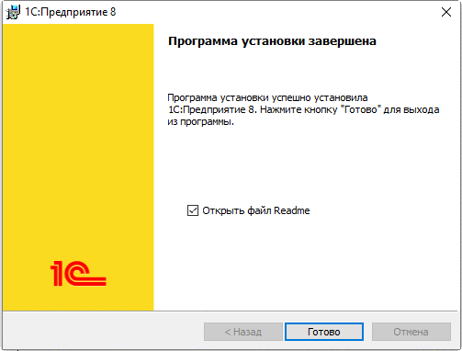
Рисунок 1 – Установка платформы 1С:Предприятие

Для добавления информационной базы необходимо добавить его в платформу 1С:Предприятие. В Главном меню запуска 1С:Предприятие нажимаем на кнопку «Добавить» (Рисунок 2).
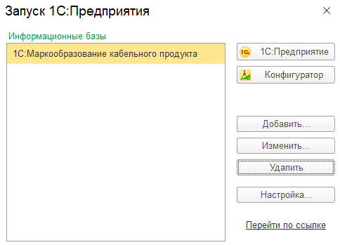
Рисунок 2 – Главное меню платформы 1С:Предприятие

Создаем новую информационную базу (пустую) (Рисунок 3).
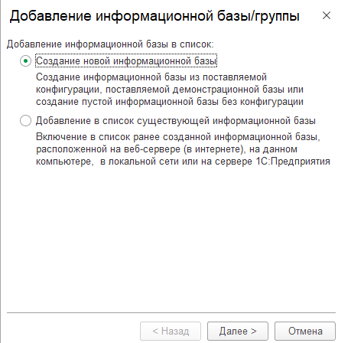
Рисунок 3 – Создание новой ИБ

Создаем информационную базу без конфигурации (Рисунок 4).
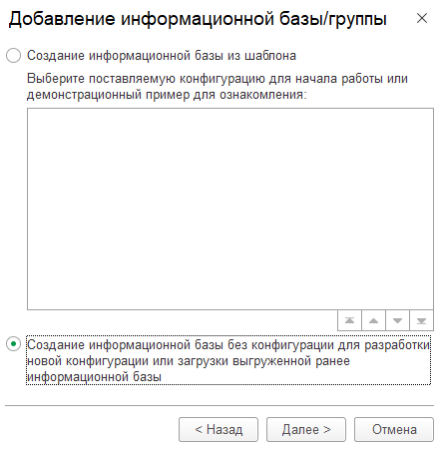
Рисунок 4 – Создание ИБ без конфигурации

Указываем наименование информационной базе и указываем её расположение (Рисунок 5). Расположение ИБ выбирается исходя из требований организации. В примере ИБ создается локально на компьютере (файловая база).
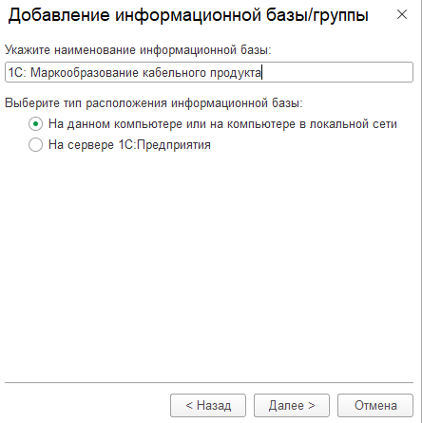
Рисунок 5 – Наименование и тип расположения ИБ

Следующим шагом уточняется расположение. Для файловой информационной базы указывается каталог и язык (Рисунок 6). Для серверной информационной базы будут указываться данные для подключения к СУБД.
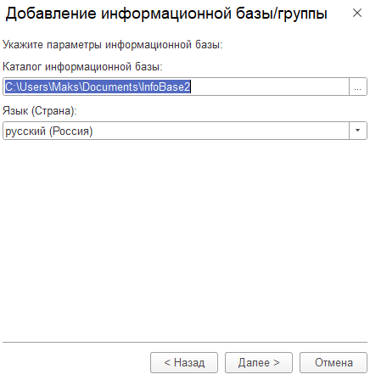
Рисунок 6 – Каталог ИБ
Последним шагом указываются параметры запуска ИБ (Рисунок 7). Для стандартной работы системы достаточно оставить по умолчанию проставленные пункты.
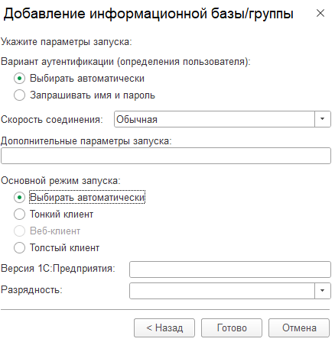
Рисунок 7 – Режим работы ИБ

Загрузка информационной базы 1С:Маркообразование кабельного продукта

Для добавление самой информационной базы «1С:Маркообразование кабельного продукта» необходимо запустить платформу 1С:Предприятие в режиме Конфигуратор (Рисунок 8).
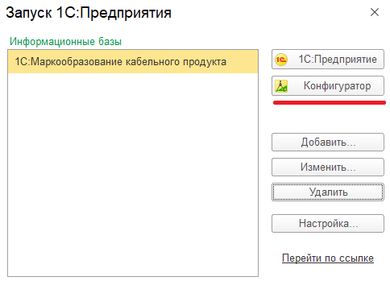
Рисунок 8 – Запуск ИБ в режиме конфигуратора

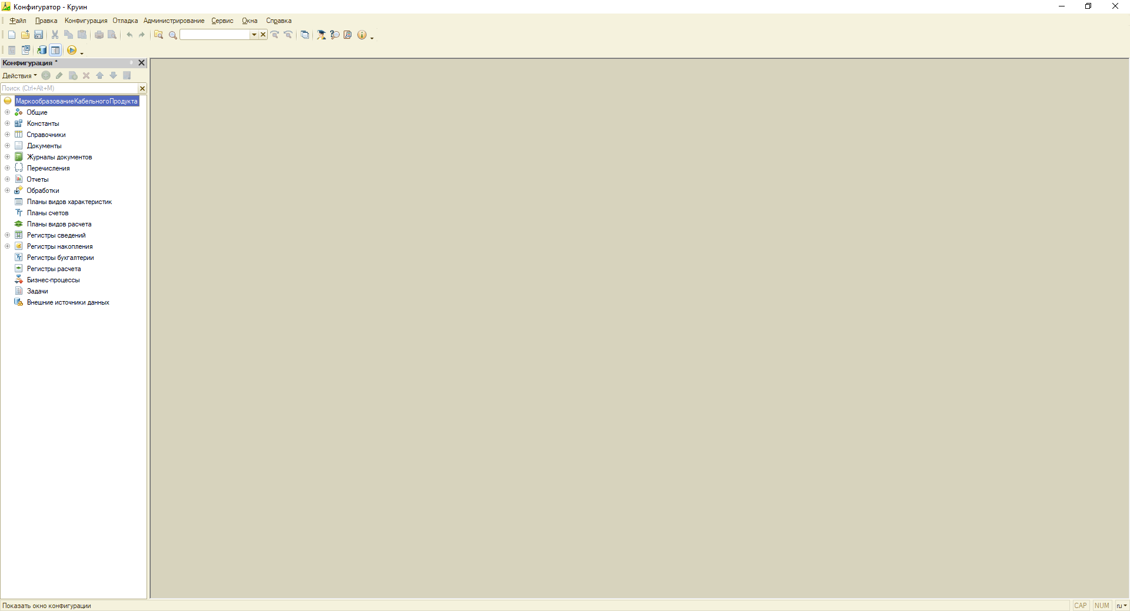
Рисунок 9 – Режим конфигуратора

На вкладке сверху «Администрирование» выбираем пункт «Загрузить информационную базу» (Рисунок 10).
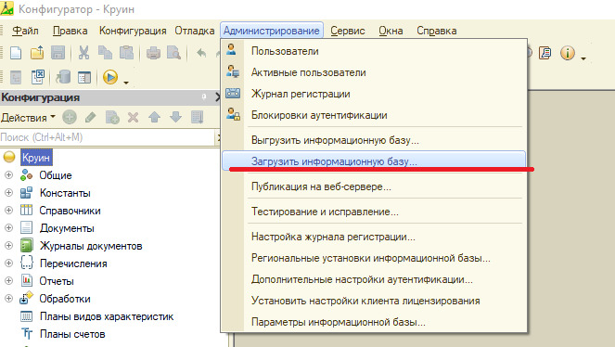
Рисунок 10 – Загрузка ИБ

Выбираем файл с ИБ «1С:Маркообразование кабельного продукта» (Рисунок 11)
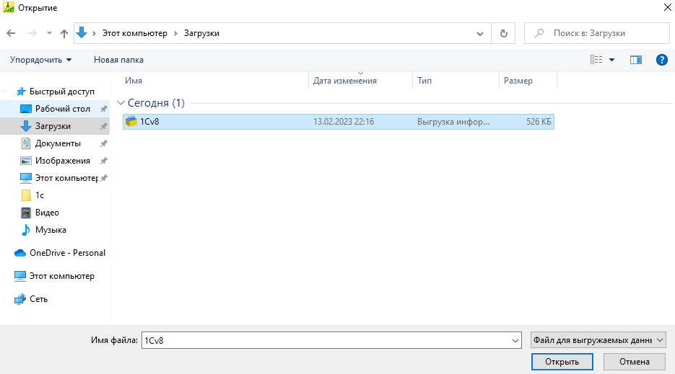
Рисунок 11 – Выбор файла ИБ

Изменение конфигурации под особенности работы организации

При необходимости изменения готового решения можно создавать свои или изменять имеющиеся объекты конфигурации (Рисунок 12).
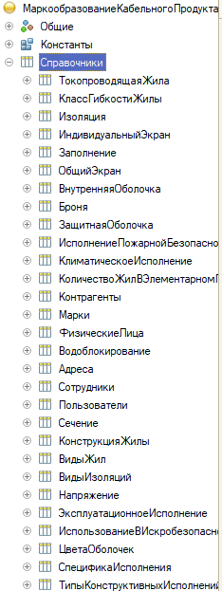
Рисунок 12 – Добавление и изменение конфигурации

Перед началом работы в информационной базе необходимо добавить роли (группы доступа) и пользователей (Рисунок 13).
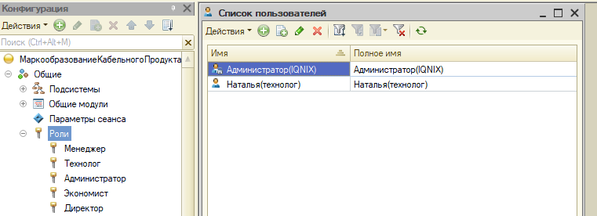
Рисунок 13 – Роли и пользователи

Администрирование платформы

Для заполнения спецификаций необходимо перейти в подсистему «Справочники» (Рисунок 14).
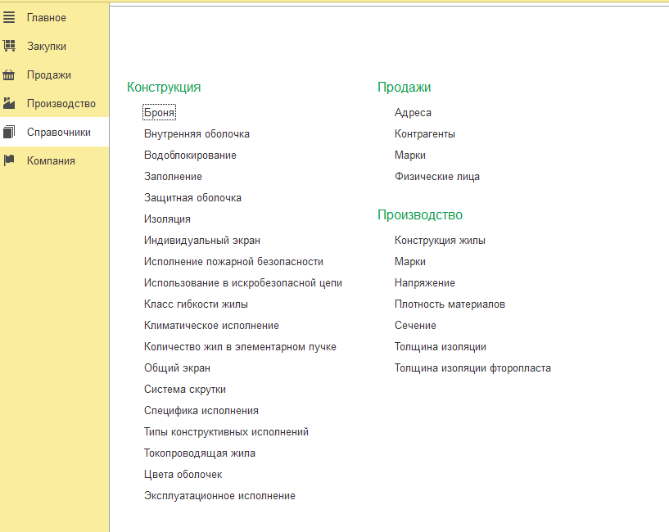
Рисунок 14 – Подсистема «Справочники»

Откроется панель с реквизитами для заполнения (Рисунок 15).
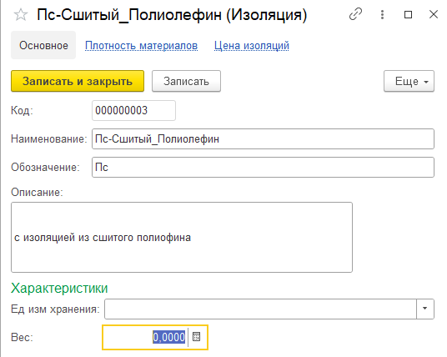
Рисунок 15 – Основная панель

Далее необходимо заполнить регистры данными для дальнейшего расчета и калькуляции (Рисунок 16).
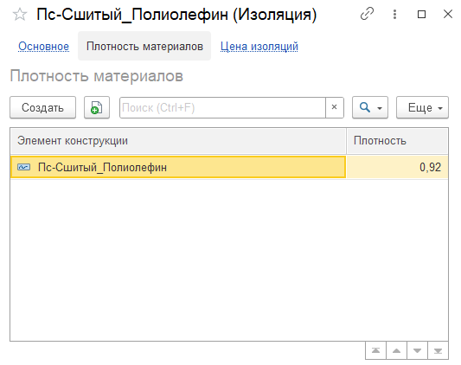
Рисунок 16 – Заполнение регистров

В расчете диаметра и массы требуются данные по толщине изоляции. Заполнить это можно в одноименном регистре «Толщина изоляции» в подсистеме «Справочники» (Рисунок 17).
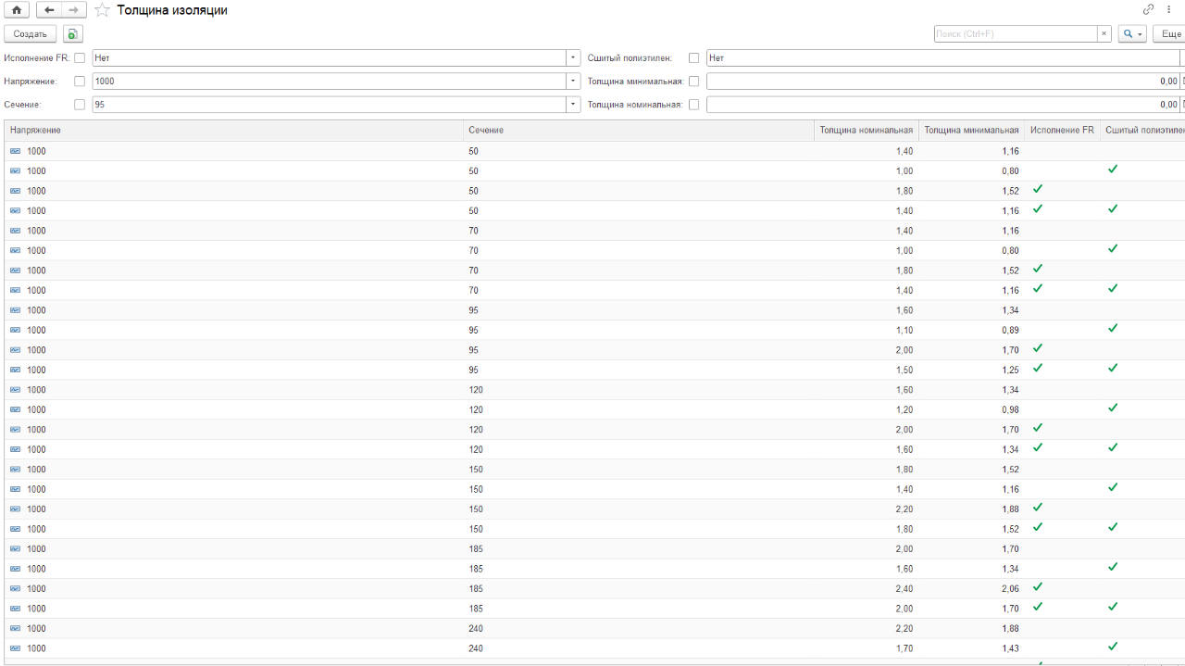
Рисунок 17 – Регистр «Толщина изоляции»

Далее у каждой внесенной номенклатуры (материала исполнения) должна быть цена её себестоимости. Заполнить это можно в документе «Установка цен номенклатуры» (Рисунок 18).

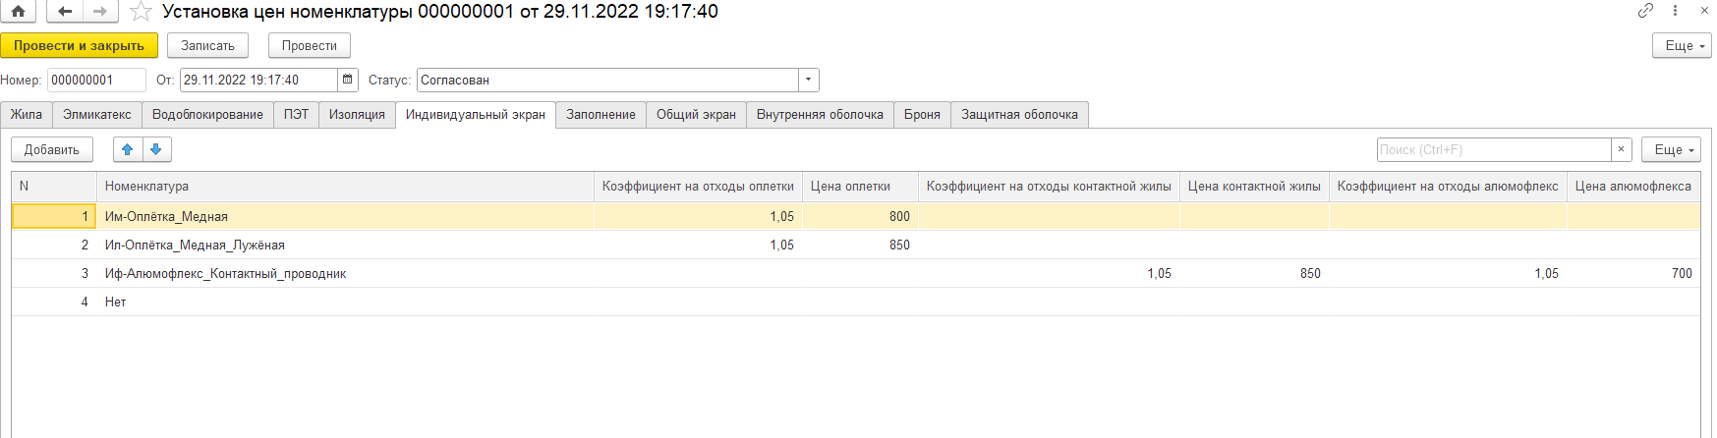
Рисунок 18 – Документ «Установка цен номенклатуры»

